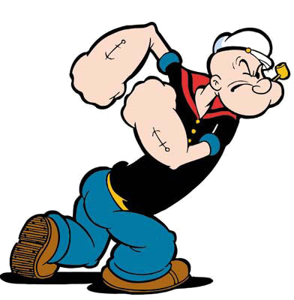
我的嘴巴是大力士
我的嘴巴是大力士

校名：高雄市立路竹高級中學國中部
指導老師：鍾志輝主任
- 旨趣：
搬不起水泥磚塊嗎？那試著用嘴巴搬搬看吧！
藉由嘴巴對塑膠袋吹入空氣氣體壓力的形成與體會氣體壓力的威力，進而對科學產生興趣。
二、實驗器材：
可彎式塑膠吸管、透明膠帶、面積$\text{20}\text{cm}×\text{30}\text{cm}$塑膠袋、紙片(約與塑膠袋同尺寸)、
水泥磚數塊、汽車一輛、塑膠墊數塊。
- 活動過程
- 先向學童介紹氣體壓力的形成，並透過簡易實驗介紹氣體壓力可產生的「大力氣」。
- 介紹闖關方式。
- 可藉由吹氣使水泥磚塊舉起即可過關。
- 加強版闖關：將汽車後輪抬起。
- 原理探討：
- 氣體壓力為氣體分子碰撞所造成，隨著吹氣過程塑膠袋內氣體分子數逐漸增加，
產生的氣體壓力增大。

- 力的作用：如下圖，當內部氣體分子對磚塊底部產生向上的力大於水泥磚之重力與大氣壓力對磚塊頂部產生向下力之和，磚塊方可上升。

